Marchés Vracs
Ventes / SparkWine
GUIDE
D’UTILISATEUR

| Sommaire
1 Logique générale 4
2 PARAMETRAGE 4
2.1 Fiche client 4
3 Ouvrir / créer un nouveau marché 5
3.1 Accès 5
3.2 Présentation 5
3.3 Option de marché / marché 7
3.4 Client fictif 8
3.5 Effectuer une recherche 8
3.6 Intermédiaires 8
3.7 Secteur et Allocation 9
4 Confirmer un marché 10
5 Officialiser le contrat 10
5.1 Informations contractuelles 10
5.2 Gestion des commissions courtiers 12
6 Avis de Retiraisons 13
6.1 Créer un avis de retiraison 13
6.2 Modification du taux de TVA 14
6.3 Bon de retiraison 15
6.4 DAE 16
6.5 Valider la retiraison 16
6.5.1 Logique générale 16
6.5.2 Quantité retirées différentes de la quantité de l’AR 17
6.5.3 Validation expédition par erreur 17
6.6 Retiraisons : Fonctions diverses 19
6.6.1 Modifier l’adresse de livraison 19
6.6.2 Référence client 19
6.6.3 Proforma 19
6.6.4 Besoin de contrôle 19
6.6.5 Gestion des textes 21
6.6.6 Blocage commande 21
6.6.7 Date d’échéance 21
7 Facturer une retiraison 22
8 Annuler le marché 24
9 Solder / Clôturer / rouvrir le marché 25
9.1 Solder le marché 25
9.2 Rouvrir le marché 25
9.3 Clôturer le marché 26
10 Affectation de cuve (integration cuverie) 27
10.1 Réservation de cuves (si Chai intégré) 27
10.1.1 Niveau marché 27
10.1.2 Niveau retiraison 28
11 GESTion de PRESTATIONS ANNEXES 30
11.1 Généralités 30
11.2 Niveau marché 30
11.3 Niveau avis de retiraison 31
12 Marchés vracs : Fonctions annexes 32
12.1 Demande d’échantillon 32
12.2 Échéancier 33
12.3 Edition des marchés vracs « en cours » 34
13 Mise propriété 35
14 TRAITEMENT AU CHAI LIES A UNE RETIRAISON 36

Logique générale
Sparkwine permet de gérer les ventes de vracs en passant par plusieurs étapes.
Vous avez la possibilité de gérer à la fois des marchés et des options, la relation avec les organismes interprofessionnels et les retiraisons avec ou sans lien avec le chai.

Le schéma suivant reprend les étapes de la gestion des marchés vracs dans SparkWine :
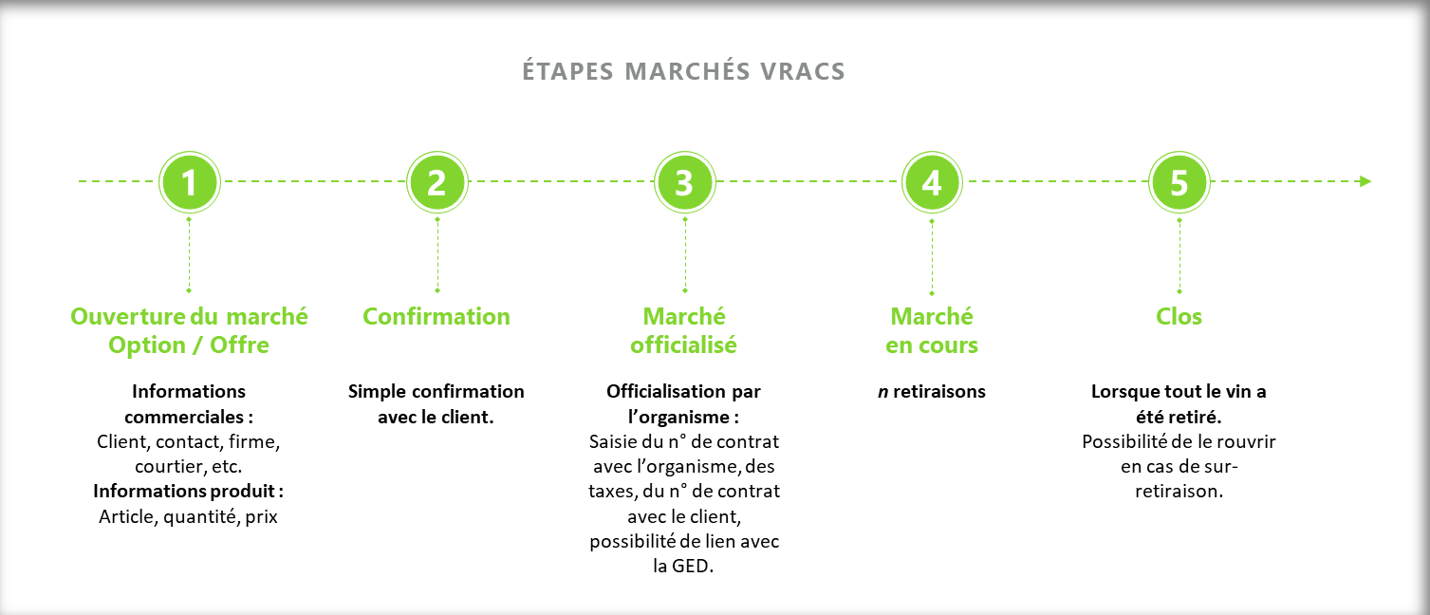

L’accès à la gestion des marchés vracs se fait via le menu MARCHES VRACS > (q_gs_nvmv).

PARAMETRAGE

Fiche client
Pour les marchés vrac, il faut décocher « exprimé en TTC » dans sa fiche client, dans l’onglet commercial :
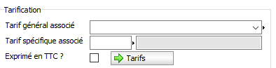

Ouvrir / créer un nouveau marché

Accès
Vous accédez à vos marchés vrac via le programme VENTE / MARCHE VRAC et
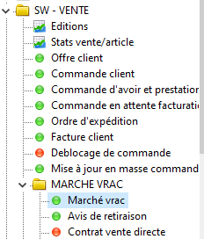

Présentation
Lorsque vous double-cliquez sur le programme des marchés vrac et que vous effectuez une recherche avec les une fenêtre générale s’ouvre, tel un tableau récapitulatif :
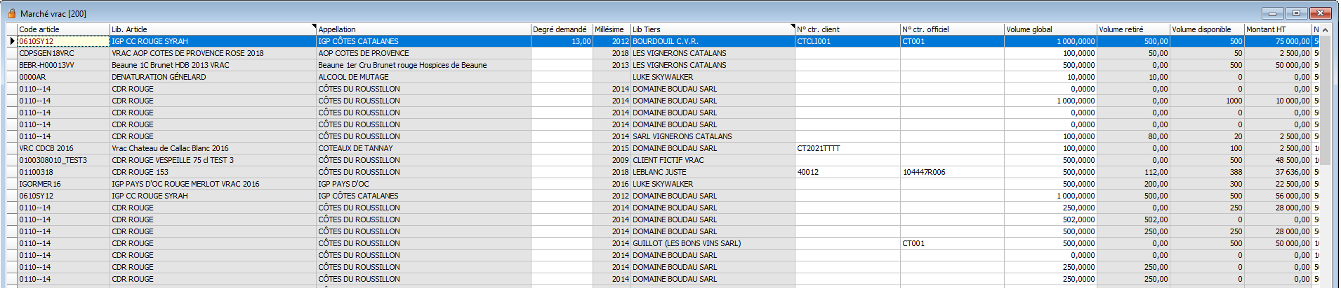
Vous pouvez visualiser sur le même écran l’ensemble de vos marchés avec le maximum d’informations :

- Code et libellé article
- Appellation
- Degré demandé
- Millésime
- Libellé Tiers
- N° de contrat client
- N° de contrat Officiel
- Volume global du marché
- Volume retiré
- Volume disponible
- Montant HT du marché etc….

Si vous souhaitez filtrer ces informations, il vous suffit de double cliquer sur une ligne de marché vrac et la fenêtre du marché vrac s’ouvre :
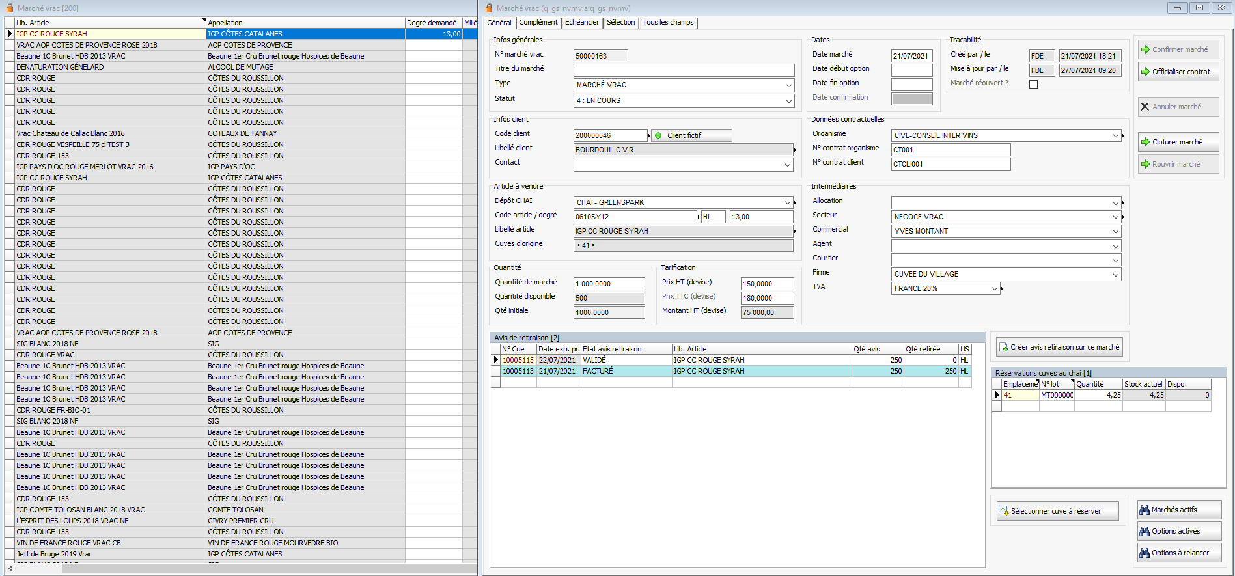
Dans l’onglet « Sélection » vous retrouvez toutes les informations liées au vin, le stade du produit, le degré demandé etc ….
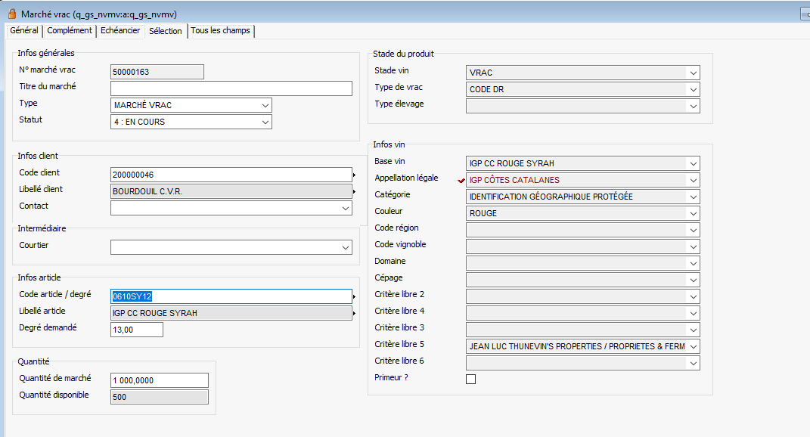
Le filtre s’applique et affiche les marchés vins avec les critères sélectionnés :
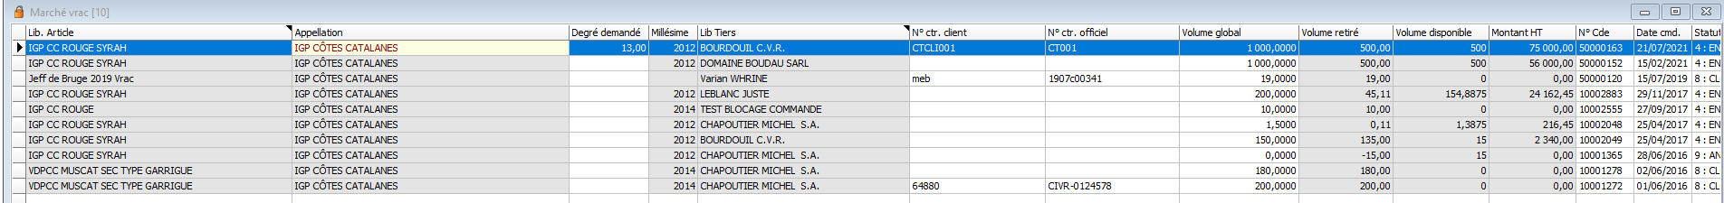

Option de marché / marché
La gestion des options permet de gérer des offres ou de préréserver des vins pour certains clients, une fois la date d’option dépassée l’option pourra être confirmée par un marché ou annuler en indiquant la cause (vor gestion des annulations).

Dans le menu MARCHE VRAC, ouvrez le programme (q_gs_nvmv).
Passez en création ( ou Ctrl A ).
Dans le cadre d’une option, la date de début et de fin sont obligatoires.
Vous avez la possibilité de saisir un marché ou une option.
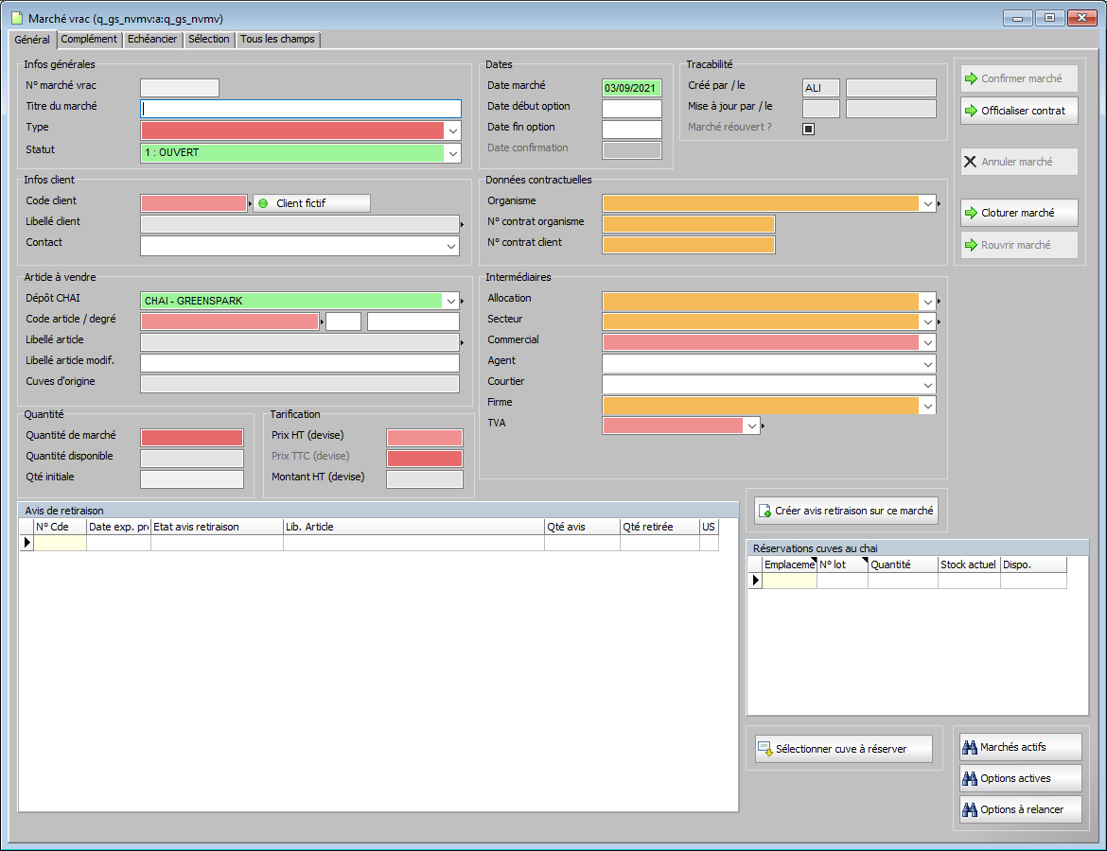
Saisissez le degré demandé
Saisissez le prix.
Saisissez la quantité à réserver.
Saisissez l’article à réserver.
Saisissez le client.
Les champs rouges sont les champs obligatoires (les champs verts sont les champs obligatoires déjà remplis). Les champs oranges sont des champs importants mais non obligatoires.
Les marchés vracs suivent la même logique que les commandes clients à la différence qu’on ne renseigne qu’un seul article sur un marché vrac.
Pour qu’un article soit utilisable dans les marchés vracs, il doit impérativement être au stade vin VRAC.
Les articles au stade vin VRAC sont les seuls à pouvoir être saisis dans les marchés vracs.
Lorsque vos informations sont saisies, faites Entrée pour enregistrer.
Le fait d’enregistrer une option permet de calculer le stock prévisionnel ainsi que le CA prévisionnel.

Lorsque vous créez une option, le statut de départ est « Option/Offre », tandis que lorsque vous créez un marché, le statut de départ est « Ouvert ».
À ce stade, vous pouvez encore modifier les éléments de votre marché (quantité, prix, etc.).

Client fictif
Il peut arriver que vous ayez à enregistrer une option sans savoir exactement pour quel client (exemple : le courtier vous appelle avec une quantité à réserver et doit vous recontacter plus tard pour confirmer le client).
Dans ce cas, vous pouvez enregistrer votre option sur un client fictif : saisissez les informations de votre marché, mais au lieu de saisir un code client, cliquez sur .
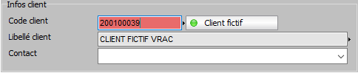
Le code client sera automatiquement renseigné avec le code du client fictif.
Il vous suffira ensuite de modifier le client lorsque vous le connaîtrez.
Cela permet d’avoir une vision du stock et CA prévisionnel même sans connaître le client concerné.
Comment créer un client fictif : le client se saisi comme un client normal dans la fiche client (voir formation création d’un client).
Important : il faut impérativement récupérer ce code client pour aller le créer dans le programme : q_gs_param, dans l’onglet « vente », champ : « client inconnu ».

Effectuer une recherche
Les boutons en bas à droite de votre fenêtre vous permettent de filtrer vos options :
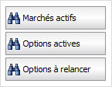
Affiche tous les marchés actifs (hors options, marché clos et marchés annulés)
Affiche toutes les options actives.
Affiche toutes les options à relancer (dont la date de fin est dépassée).

Intermédiaires
Vous avez la possibilité de spécifier un certain nombre d’intermédiaires sur le marché (facultatif) :
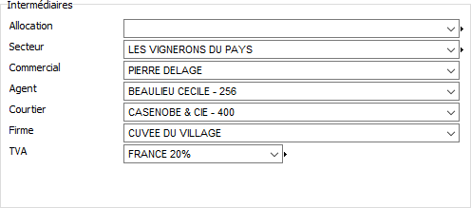
- Courtier
- Agent (agent mandataire ou commercial qui a ramené le courtier)
- Commercial (quel commercial a géré l’opération en interne ?)
- Firme (entité commerciale, elle est remontée de la fiche client)

Secteur et Allocation
Le secteur permet de déterminer dans quel secteur commercial (notion de segmentation) cette vente sera prise en compte. Cet élément permet de regrouper les statistiques de ventes.
Le secteur est rattaché à la fiche client.
En fonction du secteur, on peut également avoir une allocation de marché par-dessus.
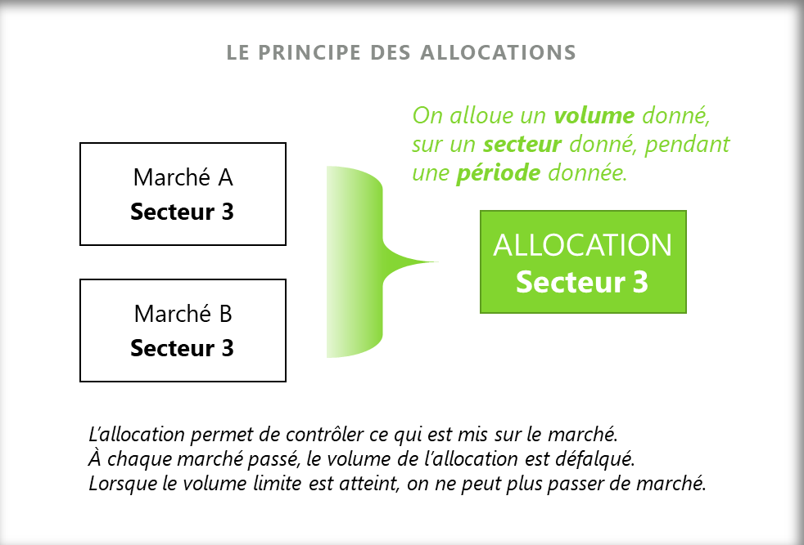

Confirmer un marché
Lorsque vous parvenez à un accord avec votre client, vous pouvez confirmer votre marché. (Il s’agit là de la confirmation entre les deux parties, et non de l’officialisation contractuelle avec l’interpro.)
Cliquez sur puis cliquez sur .
La date de confirmation est automatiquement renseignée.
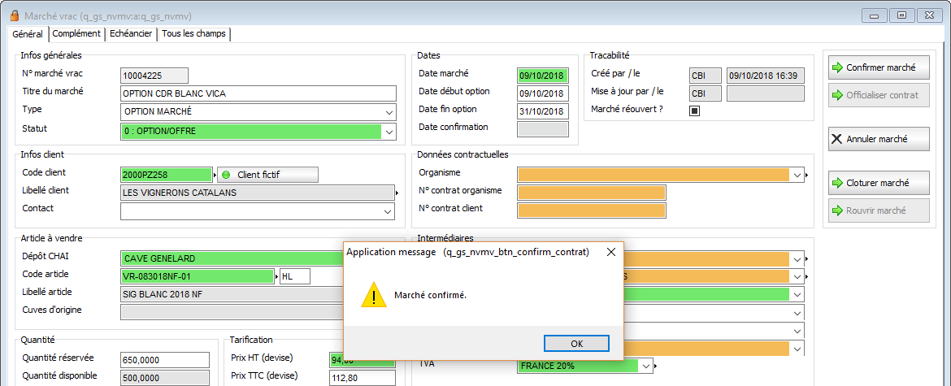
Votre marché passe alors au statut « Confirmé ».
Si vous partiez d’une option, le type passe automatiquement à « Marché Vrac » lors de la confirmation.
Un marché confirmé peut toujours être annulé en cliquant sur .
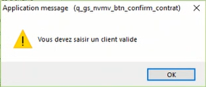

Attention ! Si vous aviez renseigné un client fictif, et que vous cliquez sur « Confirmer », ce message apparait pour vous rappeler de bien modifier le client avant de confirmer :

Officialiser le contrat

Informations contractuelles
Suite à la confirmation entre vous et votre client, vous passez à l’étape d’officialisation du marché (contrat avec l’organisme).
Lorsque le contrat est reçu, vous pouvez passer en modification ( ou Ctrl M ) et saisissez les informations contractuelles :
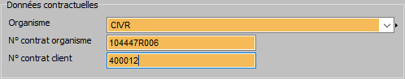
Numéro de contrat entre les deux parties. (n° de contrat dans le système de gestion du client).
Numéro de contrat avec l’organisme.
Organisme interpro.
Lorsque vos informations sont saisies, validez (faites Entrée ou cliquez sur ).

Pour créer un organisme, il faut créer une fiche tiers en cochant la case fournisseur et organisme :
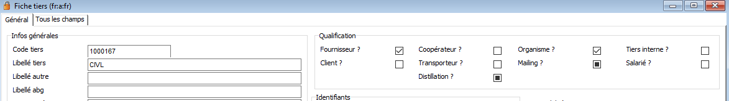

Cliquez sur , ce message s’affiche :
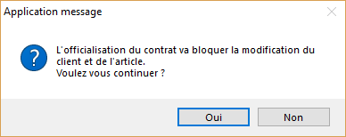
Cliquez sur OUI pour continuer.

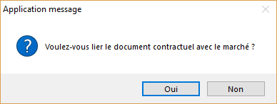
Le système vous propose alors de lier le document contractuel dans la GED. Cliquez sur Oui pour lier un document, sinon, cliquez sur Non pour passer à l’étape suivant.
À tout moment vous pouvez lier le contrat dans la GED en cliquant sur le bouton dans la barre des tâches.

Le statut de votre marché passe automatiquement à « Officialisé ».
Vous ne pouvez plus modifier le client ou l’article.

Lorsque le marché est passé au statut officialisé, vous ne pouvez plus l’annuler. (le bouton n’est plus accessible : ).

Note : si vous essayez d’officialiser un contrat sans avoir saisi les informations contractuelles, ce message va s’afficher pour vous rappeler de les saisir :
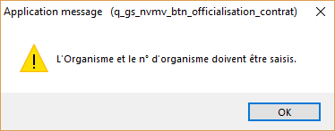
L’étape d’officialisation n’est pas obligatoire dans le cas de marchés qui ne nécessitent pas de passer par l’interpro.
Dans ce cas, après avoir confirmé le marché, vous pouvez directement procéder aux retiraisons.
Quand vous recevez votre N° de contrat à postériori, quand la facture est déjà éditée, il vous suffit de rouvrir votre marché, passer en modification CTRL+M et modifier le N° de contrat. Le n° de contrat se remettra à jour sur la facture.

Gestion des commissions courtiers
Pour renseigner la commission du courtier, rendez-vous dans l’onglet Complément du programme des marchés vracs et cliquez sur le bouton .
Cette fenêtre s’affiche :
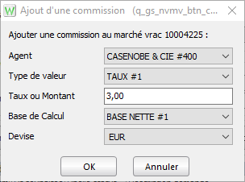
Choisissez la base de calcul
et la devise.
Saisissez le taux ou la valeur.
Sélectionnez le type de valeur (taux, forfait, montant unitaire).
Sélectionnez l’agent concerné.

Cliquez sur OK, une ligne est alors ajoutée dans la sous-liste de suivi des commissions :
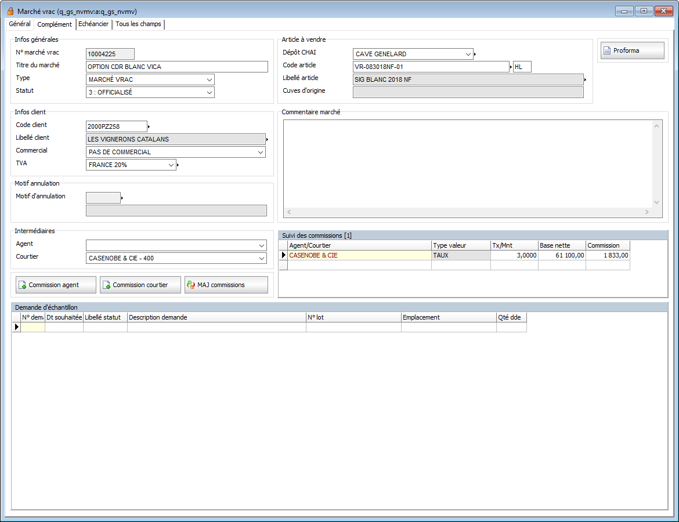
Permet de relancer automatiquement toutes les commissions selon les barèmes automatiques.
Les commissions agents fonctionnent selon le même principe.
La quote-part des commissions par retiraison est disponible sur l’avis de retiraison > onglet Complément :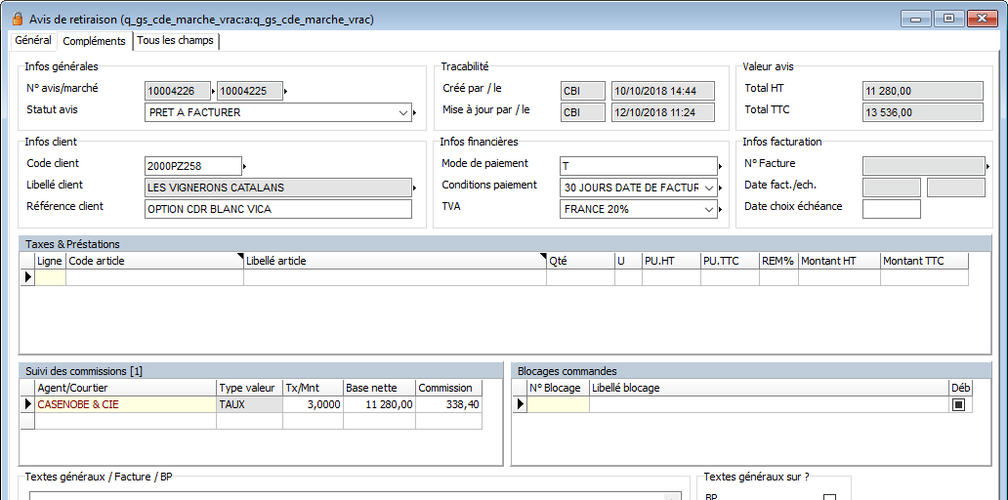

Avis de Retiraisons

Créer un avis de retiraison
Si vous n’avez pas officialisé votre marché, vous avez quand même la possibilité de créer un avis de retiraison et le marché sera automatiquement officialisé.
Pour créer un avis de retiraison, cliquez sur .
Cette fenêtre s’ouvre :
Sélectionnez votre article vrac.
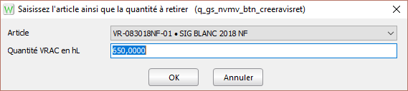
Saisissez la quantité à retirer.
Par défaut, la quantité proposée est la totalité de la quantité du marché.
En cliquant sur OK, vous êtes redirigé sur l’avis de retiraison, dans votre marche, une ligne d’avis de retiraison au statut validé a été créé :
Double clic pour ouvrir l’avis de retiraison.
Si une cuve avait été réservée, la quantité est défalquée.
Lorsqu’on prépare une retiraison, la première étape est de renseigner le maximum d’information connue : transporteur, jour de venue du transporteur, numéro de citerne…
Dans votre avis de retiraison, passez en modification et renseignez les différentes informations :
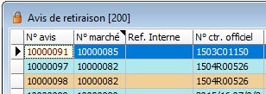
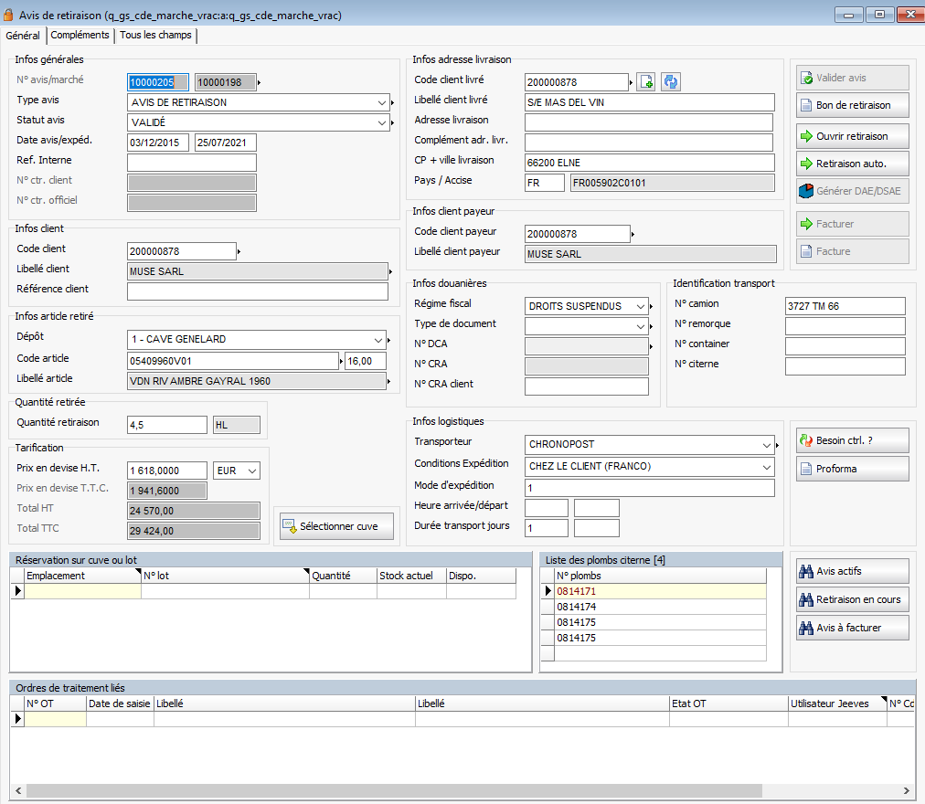
Degré.
Possibilité d’ajouter un champ libre de référence interne qui apparaitra dans la liste de vos enregistrements
Numéro de citerne.
Choisissez le type de document que vous fournirez.
Jours Heures
Informations sur le transporteur.

À partir du moment où on saisit une retiraison, le statut du marché passe à « en cours ».

Modification du taux de TVA
Possibilité de modifier le taux de TVA d’un avis de retiraison si le marché est à 20% et que l’avis de retiraison est exonéré.
Il suffit d’aller dans l’avis de retiraison dans l’onglet complément, de passer en modification et de modifier le taux de TVA :
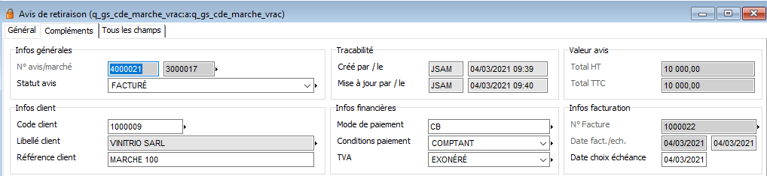

Bon de retiraison
Lorsque votre transporteur arrive, éditez le bon de retiraison :
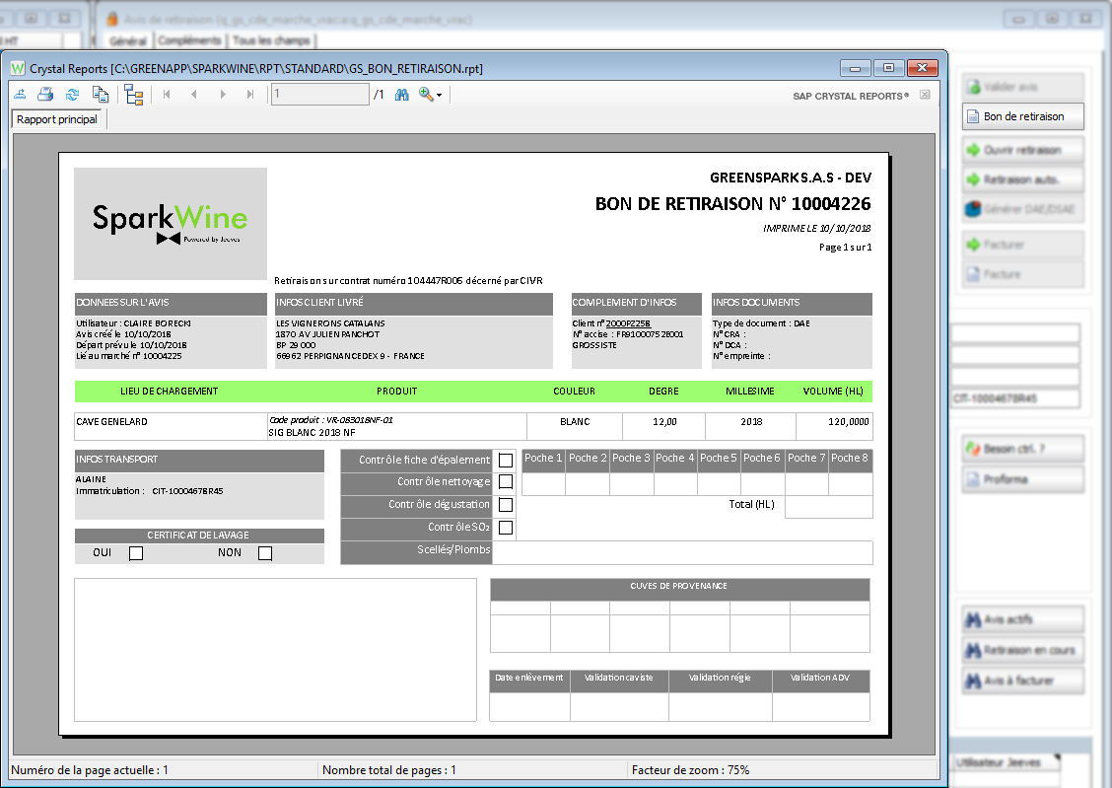
clic
Le Bon de retiraison équivaut à une fiche technique stipulant l’ensemble des éléments de la retiraison et du marché qui lui sont liés, il peut servir à la fois de bon de préparation du vrac et/ou de bon de livraison en complément du DAE.
Le transporteur et le responsable chai vont pouvoir remplir les différents éléments (quantité remplie par poche, total, cuves de provenance, etc.).

Vous pouvez Saisir les numéros de plombs avant d’éditer le Bon de retiraison :
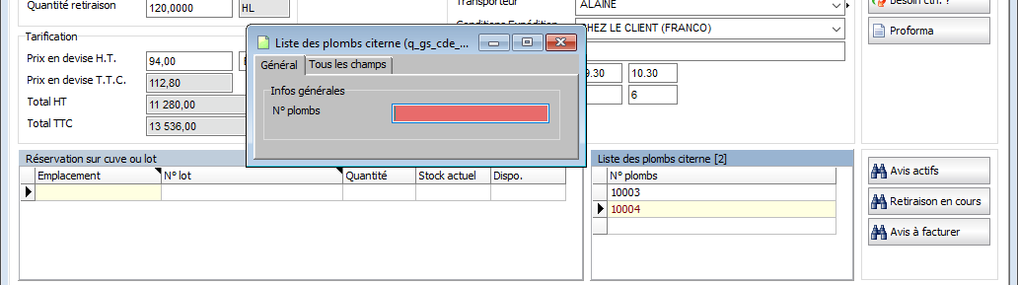
Dans le cas où vous devez saisir un grand nombre de plombs scellés (dont les n° se suivent) vous pouvez les saisir de cette façon car l’espace réservé sur le Bon de retiraison est relativement restreint :
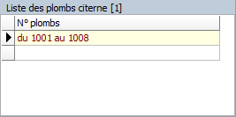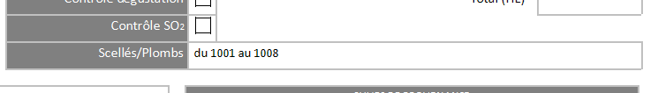

DAE
Deux cas :
DAE d’expédition
Il est possible de générer les DAE/DSAE dans prodouane, directement depuis SparkWine en cliquant sur le bouton .
DAE d’enlèvement
Il arrive que ce soit au négociant (client) d’émettre le DAE et pas à l’émetteur de la marchandise. Dans ce cas, le transporteur vient avec le bon d’appro. et le document d’accompagnement brouillon émis par le négociant.
Auquel cas, attendez que le bon de retiraison revienne complété.
En fonction dans informations sur le bon de retiraison, effectuez les modifications nécessaires (par exemple, la quantité effectivement retirée, l’heure de départ du transporteur, etc.).
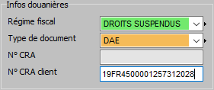
Rendez-vous ensuite sur prodouane pour valider le DAE émis par le négociant en modifiant les informations nécessaires. Le système va vous fournir un n° de CRA que vous re-saisirez dans SparkWine dans l’avis de retiraison :

Valider la retiraison

Logique générale
Lorsque toutes les informations sont saisies : quantité effectivement retirée, heure départ/arrivée transporteur, DAE, N° de CRA, etc.
Vous pouvez valider la retiraison.
Il y a deux manières de constater une retiraison (expédition) :
Automatique : la retiraison automatique peut être utilisée si une affectation à une cuve a été préalablement effectuée ou si les lots et les cuves ne sont pas gérés sur les vracs, cette fonction permet de simplifier le processus en évitant de passer par l’étape expédition et validation de l’expédition.
Manuelle : ouverture du programme de constat d’une expédition avec une logique de gauche droite, sachant que cette fonction n’est pratiquement jamais utilisée

Cliquez sur « Retiraison auto. », l’avis passe à l’état « prêt à facturer ».
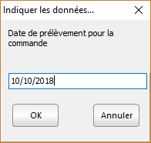
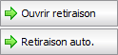
Valide et passe automatiquement au statut « prêt à facturer ».
Ouvre le programme des retiraisons avec système de liste gauche/liste droite.
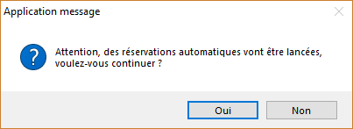
Sélectionnez la date du prélèvement (par défaut propose la date du jour).
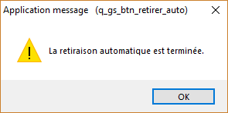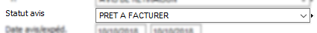
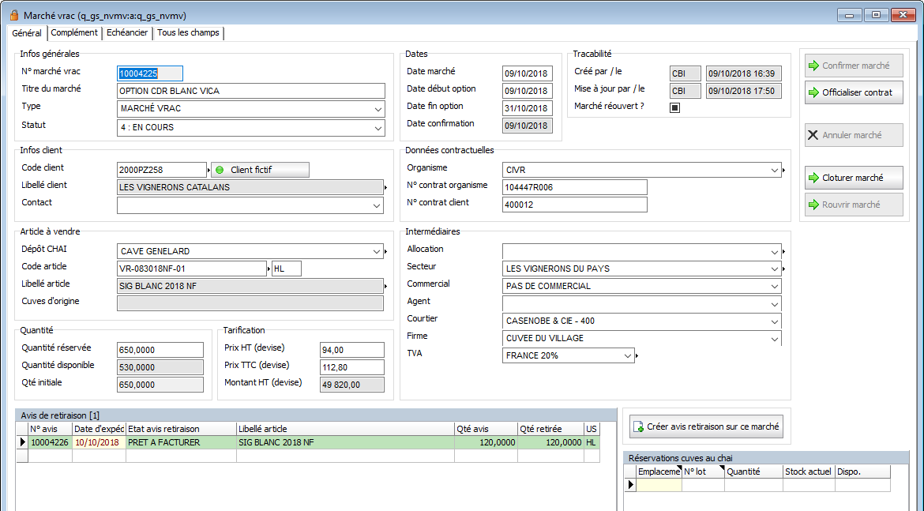
La ligne passe en vert dans la sous-liste dans votre marché vrac.

Quantité retirées différentes de la quantité de l’AR
Quantité retirée différente de la quantité demandé (AR) : dans ce cas modifier la quantité de l’avis de retiraison.
Remarque : ne jamais constater une expédition < avec annulation du solde de l’AR car à ce moment les soldes des marchés ne sont pas correctement mis à jour et des quantités restent réservées sur les cuves.

Validation expédition par erreur
Quand une retiraison a été validée par erreur, il faut la repasser en statut annulé :
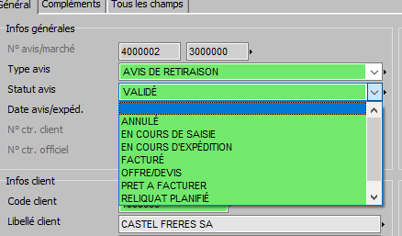
La quantité disponible sera alors recréditée du nombre d’HL.

Il est également possible d’établir un avoir même si la facture n’a pas été envoyée (conserver les documents pour la comptabilité sans les envoyer).
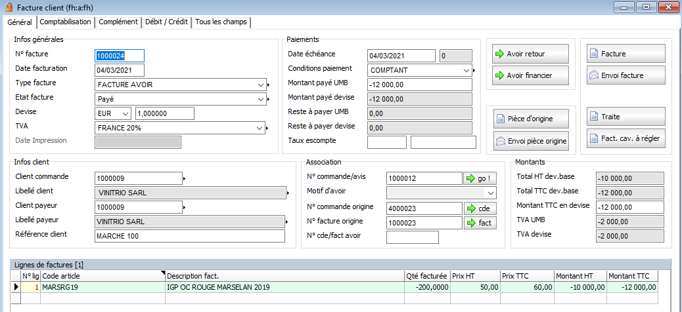
Le stock sera alors « recrédité » et va revenir en disponible dans votre marché vrac :
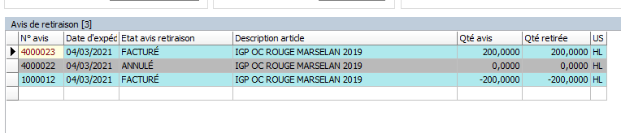
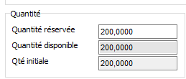

Retiraisons : Fonctions diverses
On retrouve sur l’avis de retiraison un certain nombre de fonctions diverses similaires aux fonctions que l’on peut retrouver sur les commandes.

Modifier l’adresse de livraison
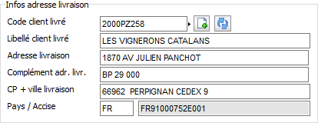
Il est possible de changer l’adresse de livraison en cliquant sur ou de créer une nouvelle adresse de livraison en cliquant sur .

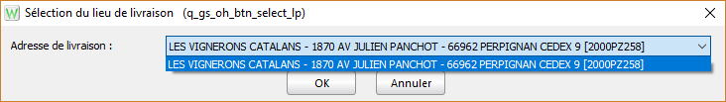
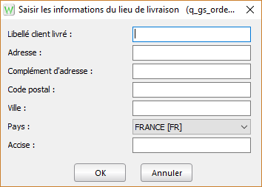

Référence client
Il est possible de renseigner une références client, c’est-à-dire provenant du système interne du client, qui apparaîtra sur la facture. (ce qui permet au client de rapprocher leur demande d’appro. avec la facture)
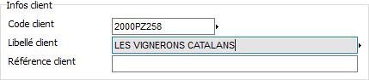

Proforma
Le bouton permet d’éditer une proforma et l’envoi au client.
Cette proforma est utile dans le cas de paiements anticipés.

Besoin de contrôle
Ce bouton permet de configurer une fenêtre pop-up d’avertissement qui apparaîtra au moment de facturer.
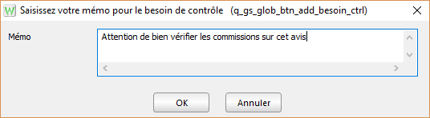 Saisissez votre message personnalisé.
On retrouve cette information dans l’onglet « Complément » de l’avis de retiraison.
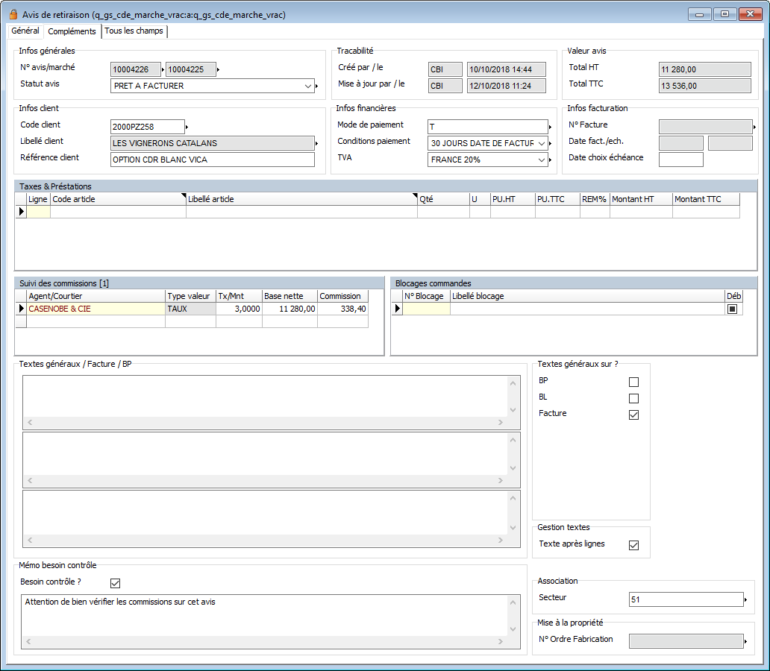
Lorsque vous essayerez de facturer (bouton ), une alerte apparaîtra :
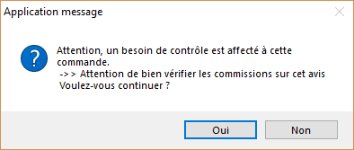
Vous ignorez le message et procédez à la facturation.
Vous ne validez pas la facturation, êtes renvoyé sur l’avis de retiraison pour effectuer les modifications nécessaires avant de facturer.

Gestion des textes
Vous avez la possibilité de saisir des textes qui pourront apparaître sur l’une ou l’autre de vos éditions (bon de retiraison, bon de livraison, facture).
Choisissez où apparaitra le texte général
BP (Bon de Préparation) = Bon de retiraison

Blocage commande
Comme dans n’importe quelle commande, vous pouvez utiliser un système de blocage de commande (par exemple, s’il n’y a plus de stock, si le client n’a pas réglé les factures précédentes, etc.). ce point est décrit dans la documentation générale ventes.
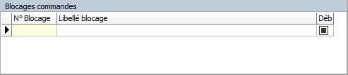
Avis de retiraison > Onglet complément

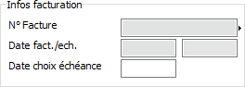
Date d’échéance
Il est possible de forcer une date d’échéance si besoin.
Sinon, cette date se calcule automatiquement selon les conditions de paiement.

Facturer une retiraison
Pour facturer, cliquer sur le bouton dans votre avis de retiraison.
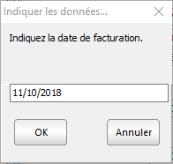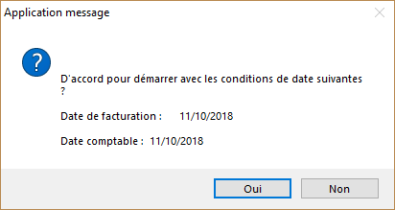
Lorsque vous validez, SparkWine vous ouvre directement l’édition de la facture (et éventuellement toute autre édition liée, comme par exemple dans le cas de traites).
Le statut de l’avis de retiraison passe à « facturé ».
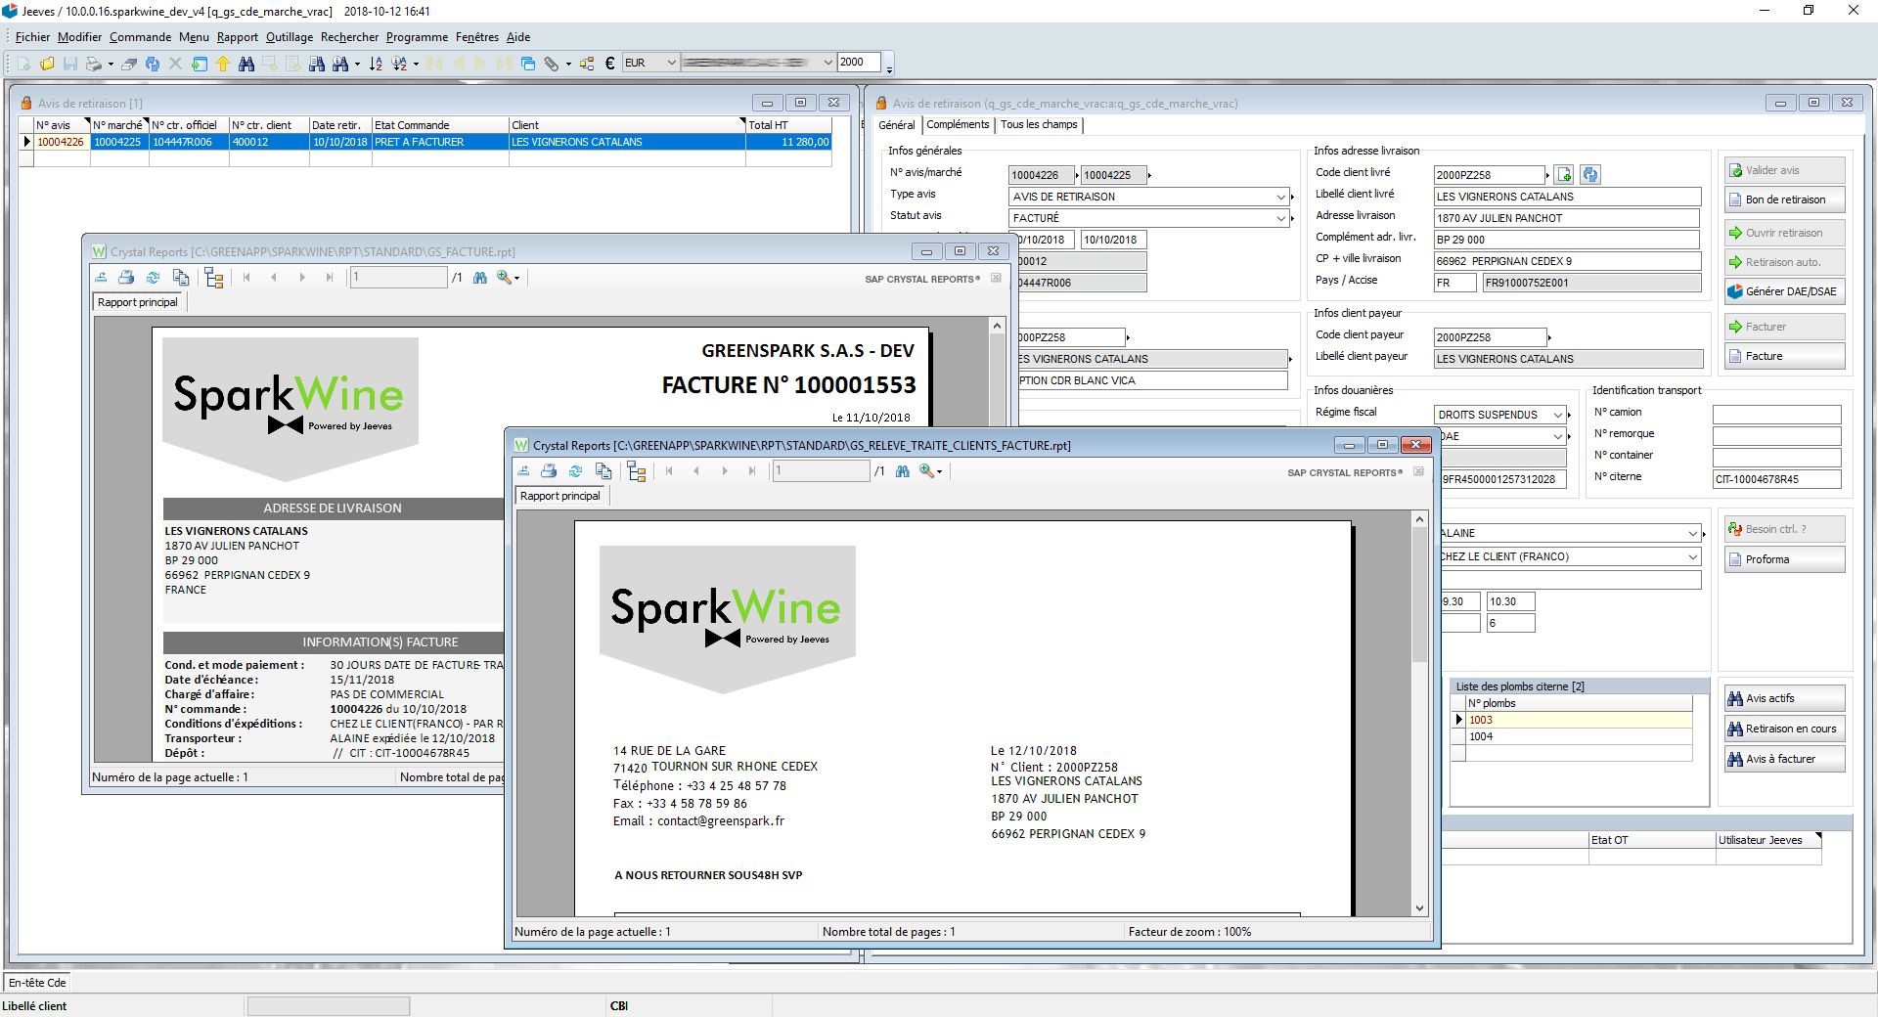
Pour rouvrir l’édition de la facture, cliquez sur .

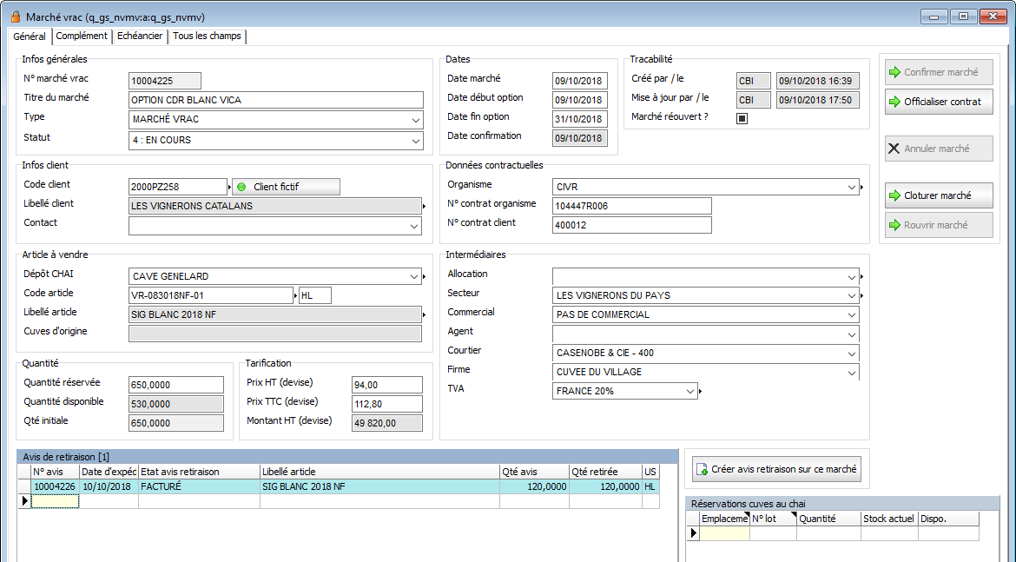
La ligne passe en bleu dans la sous-liste dans votre marché vrac.

Sur la facture, on retrouve tous les éléments propres au marché :
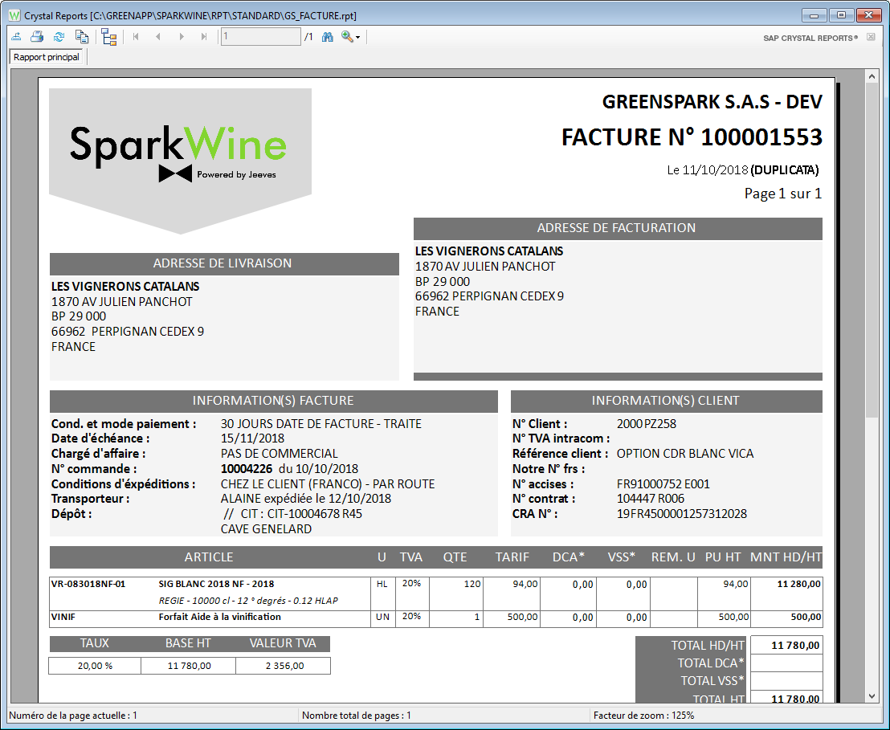
Numéro de contrat du marché.
Numéro d’accises.
Numéro de CRA.
Numéro de citerne.

Annuler le marché
Pour annuler un marché ouvert, cliquez sur le bouton puis choisissez le motif d’annulation avant de cliquer sur OK.
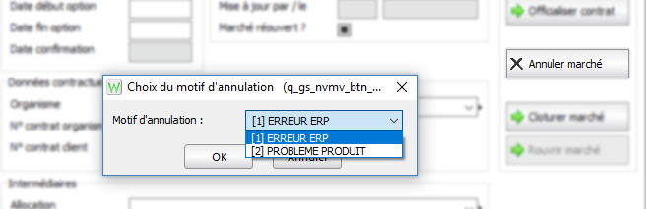
Le statut passe alors à annulé :
Le motif d’annulation est paramétrable depuis l’onglet Complément.
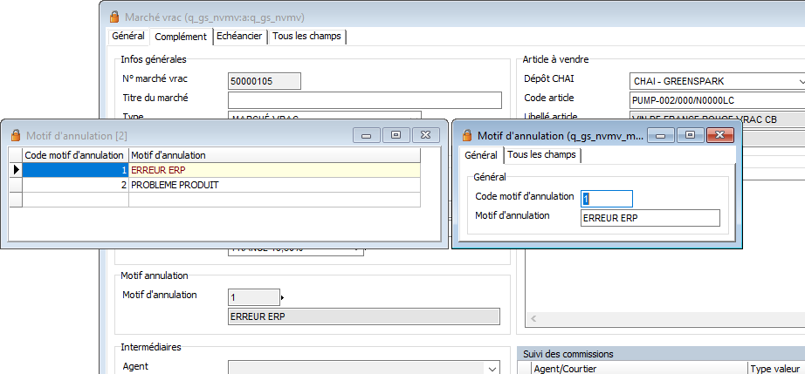
Ajoutez ici tous les motifs d’annulation possibles.
Clic droit ou Ctrl E
Attention ! Lorsqu’il y a déjà des avis de retiraison ou que le marché a été officialisé, on ne peut plus annuler.

Solder / Clôturer / rouvrir le marché

Solder le marché
Lorsqu’on créé un avis de retiraison dont la quantité solde le marché (le disponible passe à zéro), le marché passe automatiquement au statut « clos ».
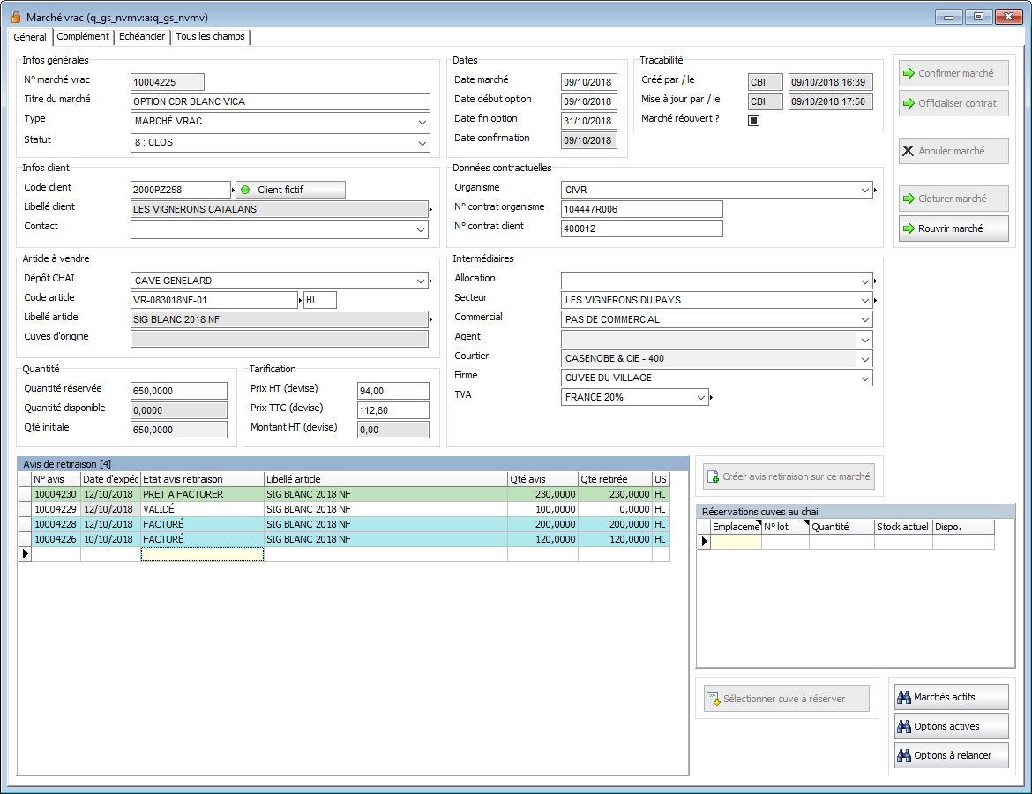

Rouvrir le marché
Dans le cas d’un marché non officiel, il peut arriver qu’un client vous demande de réhausser le marché, et donc de le rouvrir.
Cliquez sur puis saisissez la nouvelle quantité.
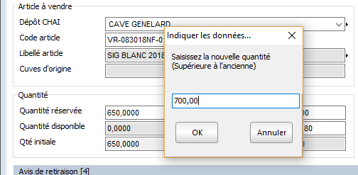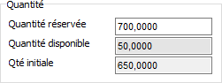
La nouvelle quantité doit être supérieure à l’ancienne.

Clôturer le marché
Si finalement vous n’aviez pas besoin de rouvrir le marché avec une quantité supplémentaire, ou si la quantité déjà retirée suffit et que vous ne retirerez pas plus sur ce marché, vous pouvez clôturer le marché en cliquant sur .
Dans ce cas, la quantité réservée correspond à la quantité qui a été retirée, et le marché passe à l’état clos.
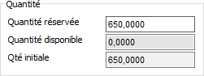

Affectation de cuve (integration cuverie)

Réservation de cuves (si Chai intégré)

Niveau marché
Lorsque le chai est intégré, vous avez la possibilité de réserver des cuves.
Pour cela, cliquez sur .
Vous êtes redirigé vers la fiche cuve, sélectionnez la cuve puis revenez sur votre marché.
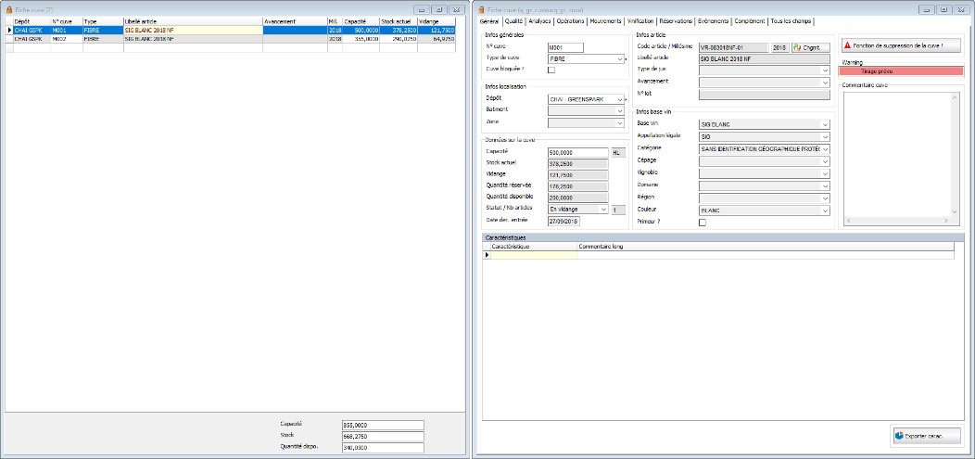
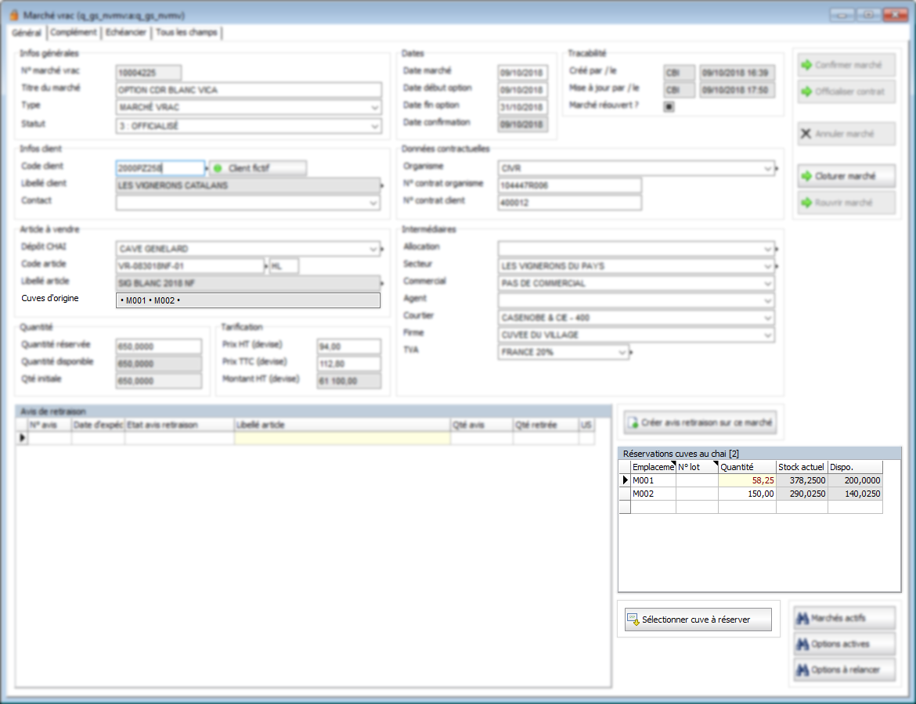
Sélectionnez la cuve dans la liste, puis revenez sur votre marché vrac ( ou touche Echap ).
Les cuves d’origine sont conservées ici (pour la traçabilité au cas où il y ait des changement de cuves).
Retrouvez ici la liste des cuves réservées.

Niveau retiraison
Lors de la création d’un avis de retiraison, les cuves affectées seront celles par défaut du marché.
Néanmoins il est possible d’affecter une autre cuve que celle prévu ou tout simplement d’affecter les cuves qu’au moment de la retiraison. Dans ce cas il faut supprimer l’affectation existante et refaire l’affectation de cuve selon le même principe que sur les marchés. Il est possible d’affecter plusieurs cuves.
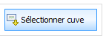
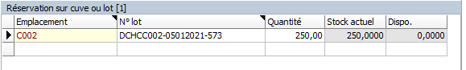
Vous pouvez également, via l’onglet de l’avis de retiraison, affecter vos cuves qui contiennent l’article présent dans l’avis de retiraison :
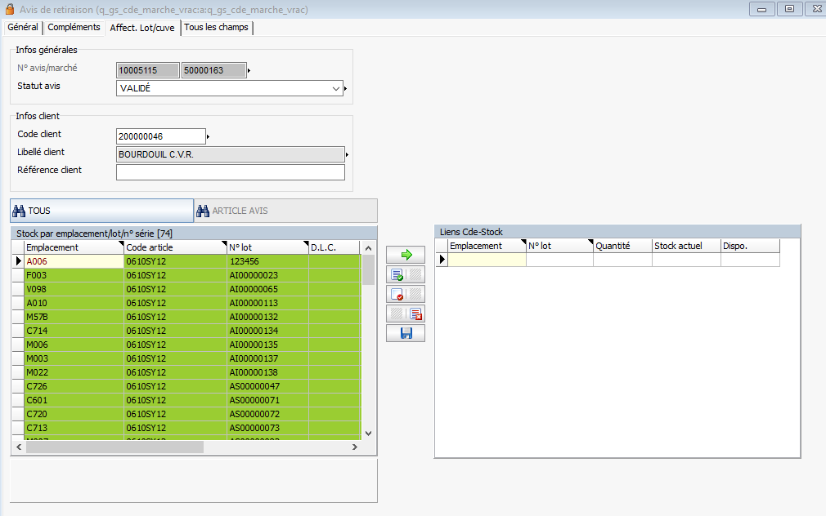
Par défaut le système vous propose les cuves dans lesquelles est présent l’article : lignes vertes

Vous pouvez visualiser, via le filtre , tous les articles stockés dans vos cuves : lignes oranges
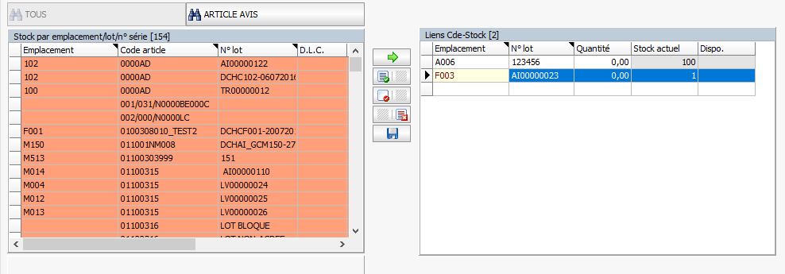
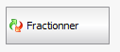
Vous avez également la possibilité de fractionner votre vrac (cas du 85/15) en double cliquant sur une ligne d’emplacement de stock, grâce au bouton
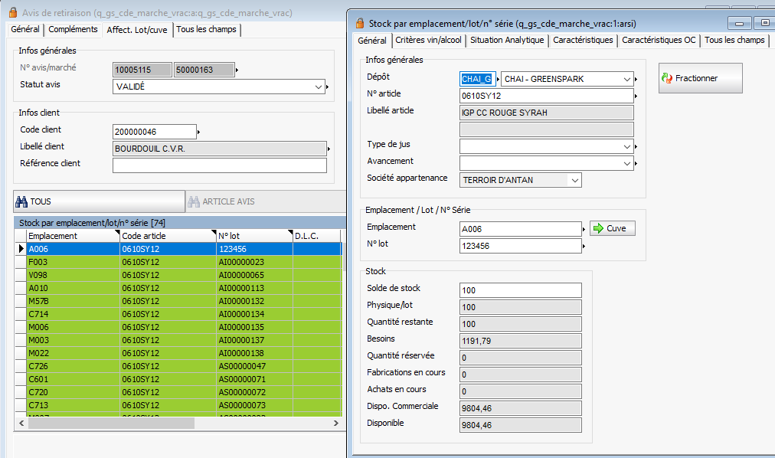
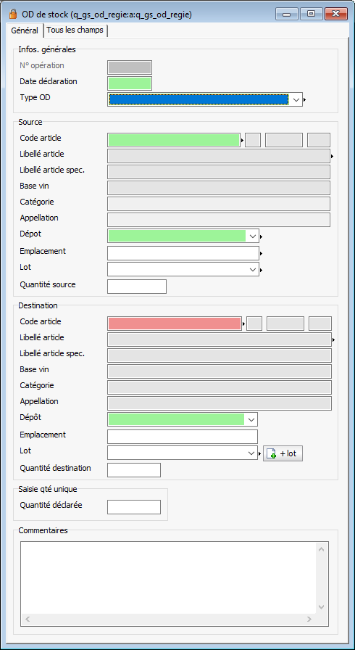

Si vous souhaitez fractionner, une fenêtre de type OD de stock s’ouvre et vous pouvez fractionner votre vin en deux lots distincts, que vous pourrez répartir dans votre avis de retiraison de marché vrac.

GESTion de PRESTATIONS ANNEXES

Généralités
Il est possible d’effectuer des prestations spécifiques sur une retiraison et de les refacturer (utilisable pour facturer des taxes)
Ces prestations devront être défini par des articles dédiés au statut « vendable » et dont l’unité de stock et le nombre de décimale sera équivalent au vin vendu (cas courant HL avec deux décimales), le prix renseigné se calant sur le volume de vin vendu. Ces prestations peuvent être définies par défaut au niveau du marché et modifier au niveau d’une retiraison ou directement saisies au niveau de la retiraison

Niveau marché
Pour saisir des prestations aller dans l’onglet complément et saisir une ligne, l’écran se met en création et permet d’enregistrer la prestation (article) et le prix (par unité de volume de vin) :
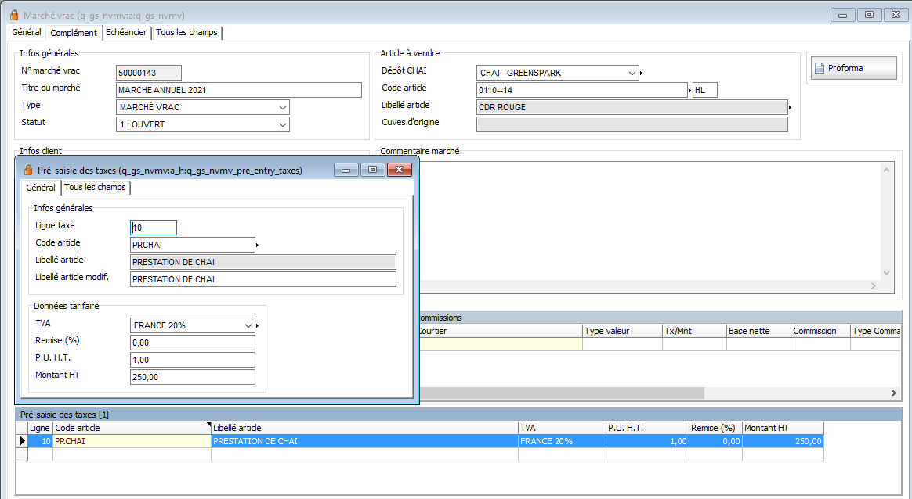
A noter que le libellé de la prestation peut être modifié (utilisation d’un article générique modifiable sur chaque marché)

Niveau avis de retiraison
Toujours dans l’onglet Complément de l’avis de retiraison, vous pouvez ajouter ce qu’il y a à facturer en plus dans le cadre du contrat (par exemple, les prestations œnologiques).
Double cliquez dans la sous-liste puis ajoutez les prestations et taxes supplémentaires.
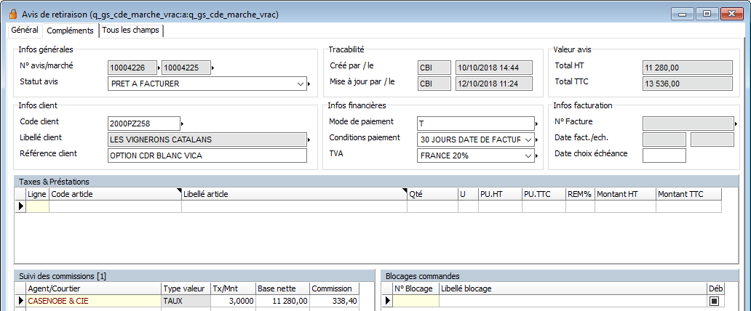
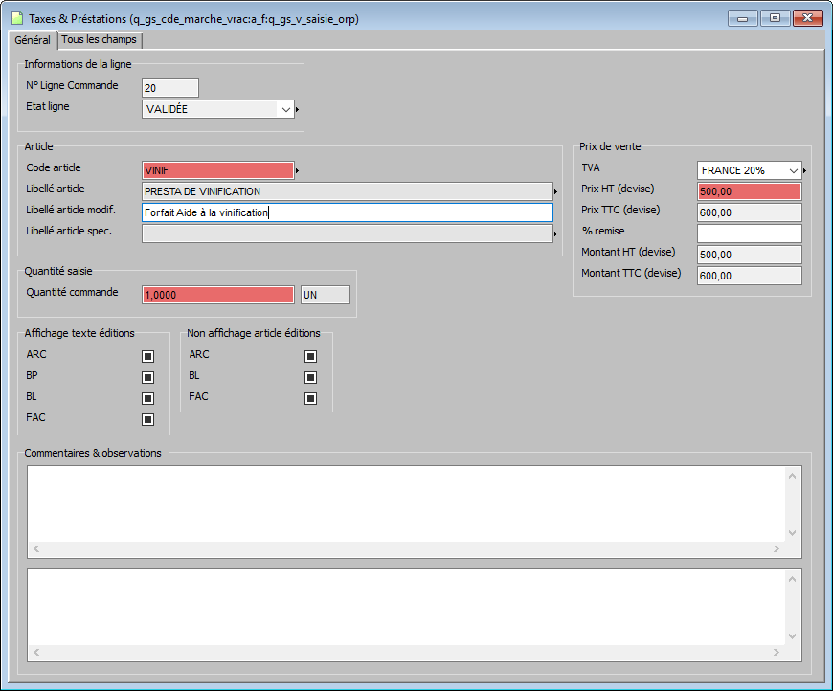
Vous pouvez également rajouter un commentaire et l’afficher ou non sur les différentes éditions.
Spécifiez la quantité.
Indiquez un prix.
Choisissez votre article.
Ajoutez un libellé personnalisé si vous le souhaitez.
Faites Entrée pour valider.

A la création d’un avis de retiraison les prestations seront reprises au prorata des volumes retirés et seront forçable à ce niveau.

Marchés vracs : Fonctions annexes

Demande d’échantillon
Il est possible de saisir des demandes d’échantillons dans l’onglet Complément de votre marché vrac :
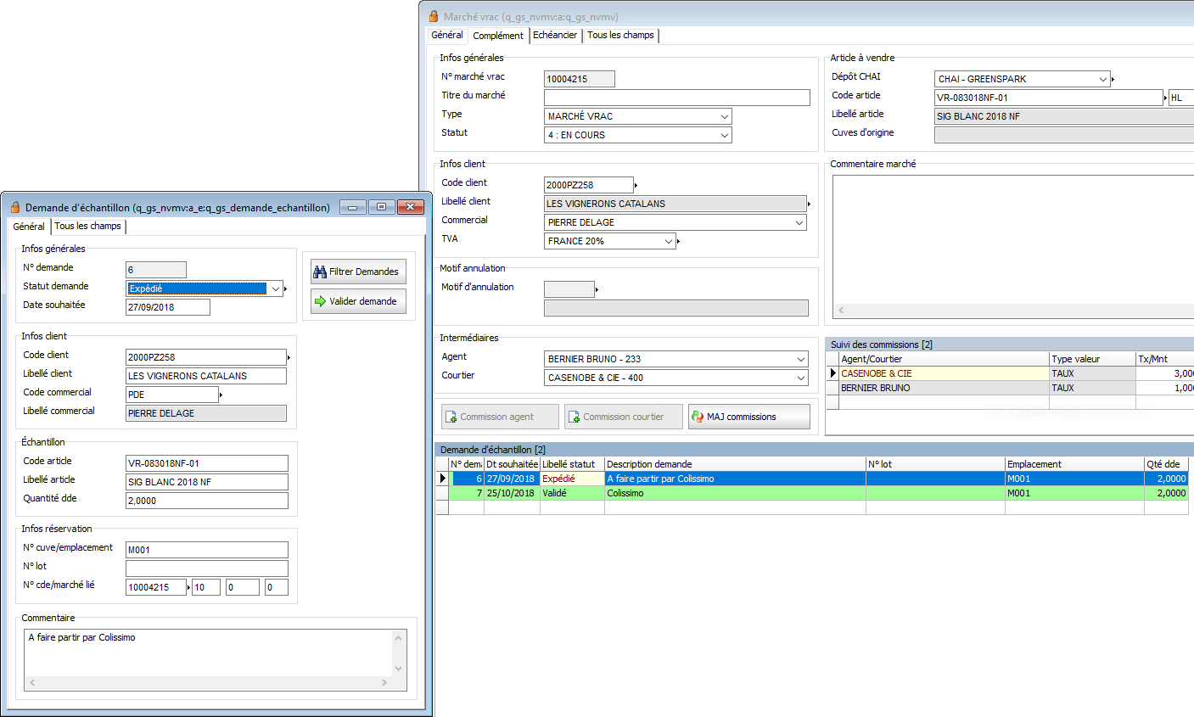
Quantité d’échantillons à envoyer.
Cette fonction permet de vérifier, administrer, contrôler les échantillons que vous envoyez dans le cadre d’un marché avec un client.
La demande d’échantillon se répercute ensuite dans la vue 360° du client (dans la sous-liste de suivi des demandes d’échantillons).

Échéancier
–– Cette fonction n’est pas encore opérationnelle et est en cours de développement ––
L’onglet Échéancier de votre marché vrac permet de définir les différents échéanciers de paiement. 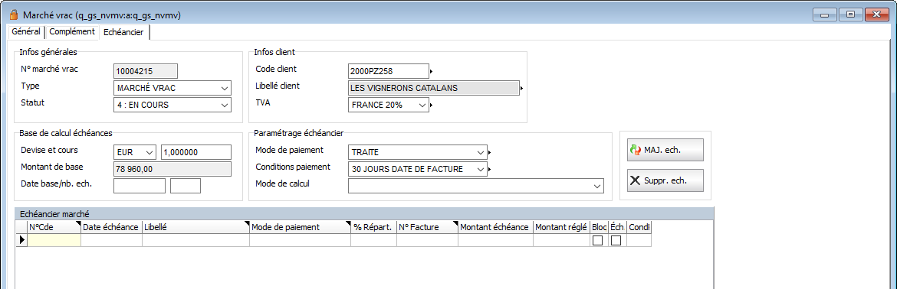

Edition des marchés vracs « en cours »
Dans le menu ventes ouvrez le programme :
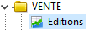

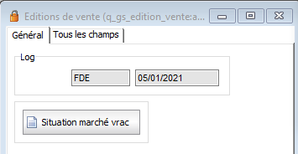
Lancer l’édition en pressant le bouton « situation marché vrac »
Une fenêtre de sélection s’ouvre :
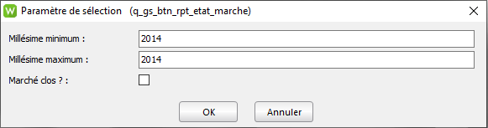
Elle permet de sélectionner des millésimes (minimum et maximum) et éventuellement de prendre en compte les marchés clos en cochant la case correspondante.
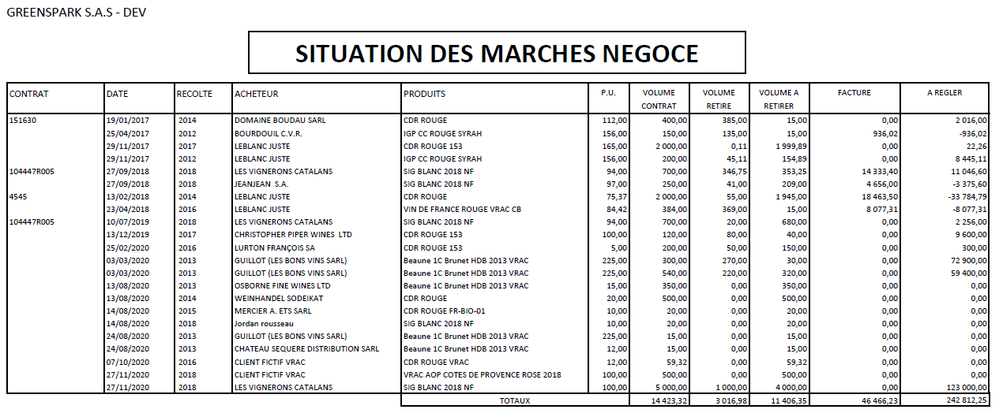

Mise propriété
Pour effectuer une mise propriété, cliquez sur et choisissez un produit fini dans la liste déroulante article, puis spécifiez une quantité (en HL).
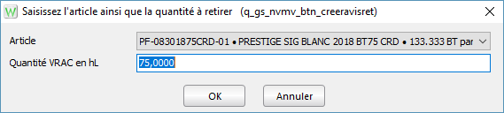 cliquez sur OK.
Le système vous alerte : 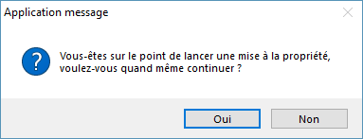 cliquez sur Oui.
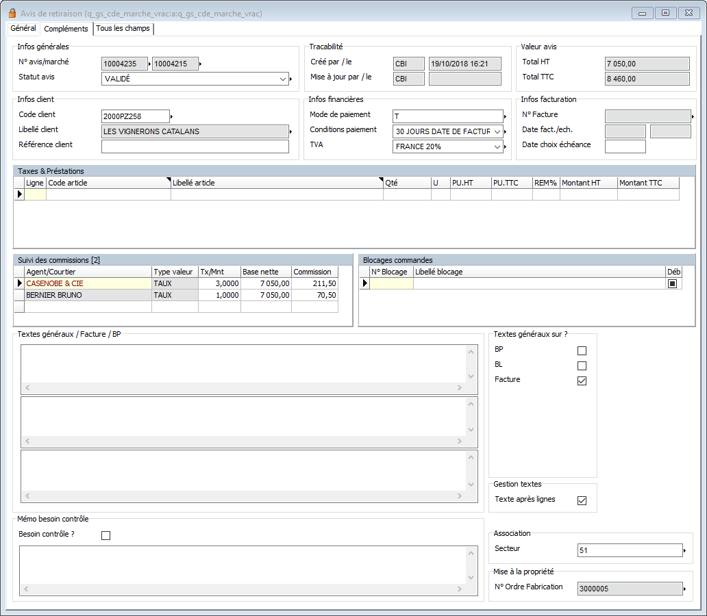
Le système créé un OF pour la fabrication de votre produit fini.
Dans votre avis de retiraison, la quantité est exprimée, non plus en HL, mais en Bouteilles.
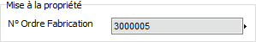
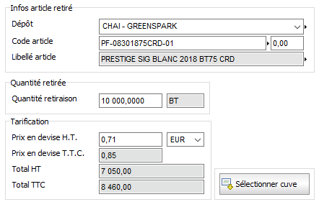
Dans l’onglet Complément de l’avis de retiraison, retrouvez le numéro de l’OF créé.
Prix à la bouteille.

TRAITEMENT AU CHAI LIES A UNE RETIRAISON
Fonction à documenter

